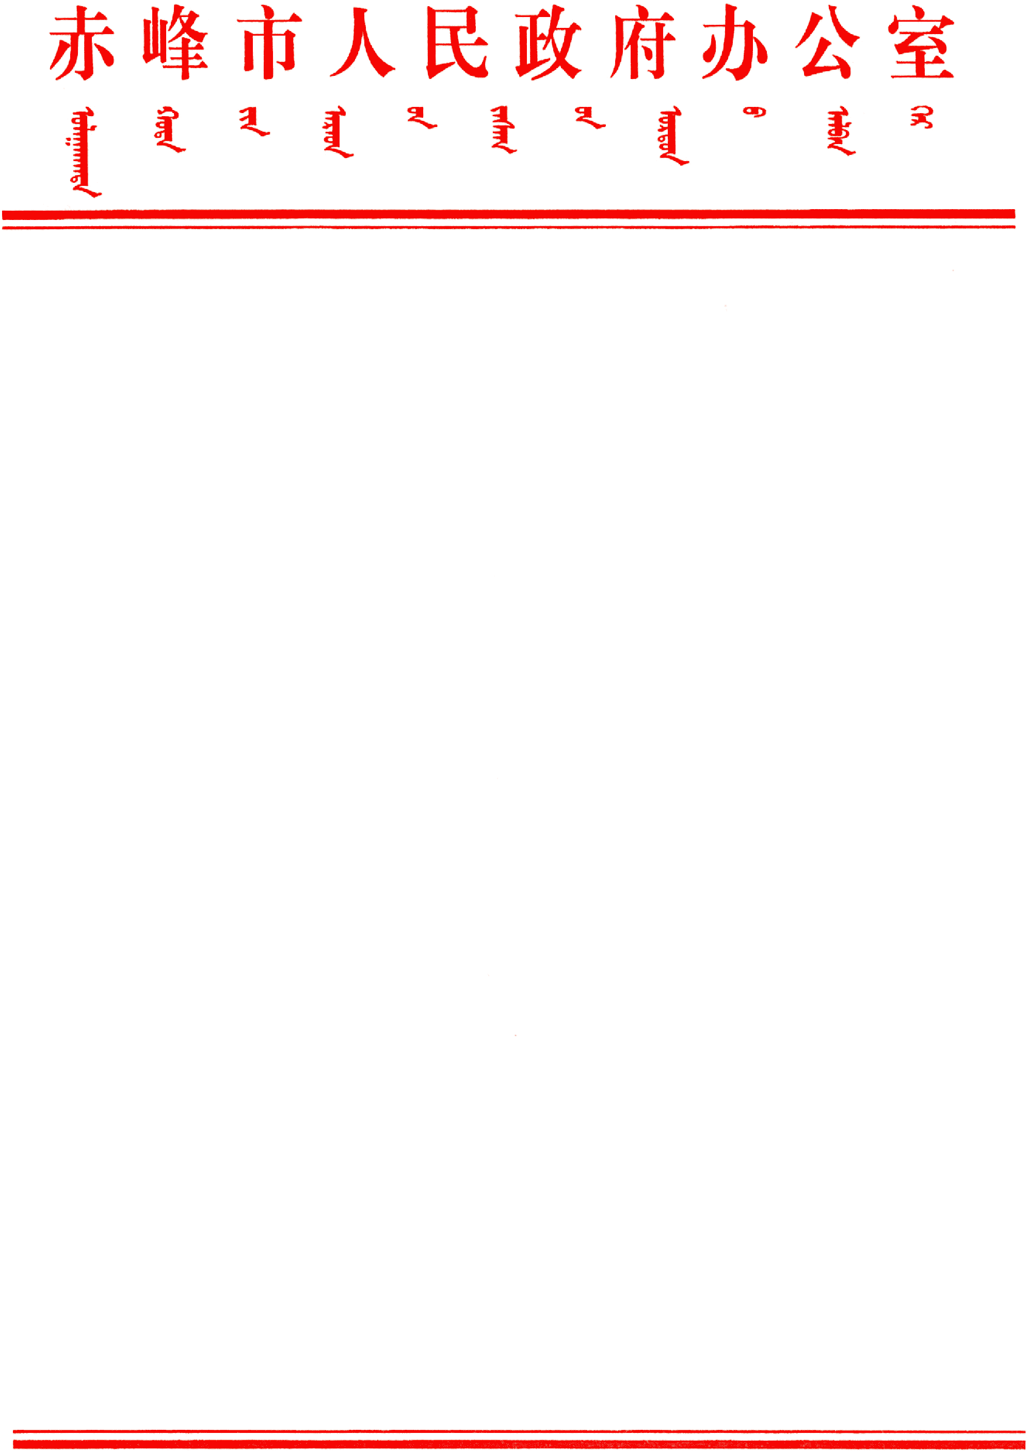

赤政办字〔2022〕20号

赤峰市人民政府办公室
关于公布赤峰市轻微违法行为
依法免予处罚清单的通知

各旗县区人民政府、市直各委办局、中区直驻赤各单位：
为持续优化法治营商环境，激发市场主体活力和社会创造力，根据《中华人民共和国行政处罚法》《法治政府建设实施纲要（2021－2025年）》等法律政策要求，对轻微违法行为依法免予处罚，现将《赤峰市轻微违法行为依法免予处罚清单》（以下简称清单）予以公布，并就有关事项通知如下：
- 准确把握适用条件
各地区、各部门要坚持包容审慎与严格监管相结合的原则，准确把握清单适用条件，对列入清单的违法行为，要结合违法行为的事实、证据、危害后果综合判断认定，不得擅自放宽或变更适用条件。在本通知印发前制定的不予行政处罚的相关规定中，相同违法行为的适用条件与本清单不一致的，应当尽快予以调整。各旗县区可结合工作实际，在本清单基础上编制本地区“免处罚”清单。
二、建立完善工作机制
各部门应当立足行政执法工作实际，进一步细化工作标准，为本部门行政执法人员依法履职提供操作指引。在依法作出不予行政处罚决定前，应当责令当事人改正或者限期改正，教育和引导当事人自觉守法。当事人拒不改正、逾期不改正或者改正后仍不符合要求的，应当依法予以行政处罚。
三、强化执法监督检查
各地区、各部门要加强对本地区、本系统清单实施情况的监督检查，对不依法、不严格落实清单内容的，要及时督促整改。市司法局要适时开展案卷评查、专项执法检查，在确保“免处罚”工作落地落实的同时，也要防止以“免处罚”为由消极执法、灰色执法。

附件：赤峰市轻微违法行为依法免予处罚清单

2022年4月6日

（此件公开发布）

